### - Nome do Caso de UsoCadastrar Denúncia

<Nome do Produto>Sistema Processo Eleitoral

<Nome do cliente>CAUBR

**Revisões do Documento**

|  |  |  |  |
| --- | --- | --- | --- |
| **Revisão** | **Data** | **Lista de Autores** | **Observações** |
| 1.0 | 29/06/2020 | Diego R Rocha | Criação. |
|  |  |  |  |

**Sumário**

HST-051.1 – Cadastrar Denúncia 4

COMO Arquiteto 4

QUERO cadastrar um novo tipo de denúncia além dos existentes 4

PARA criar uma denúncia do tipo “Outros” 4

PROTÓTIPO 4

CRITÉRIOS DE ACEITE 11

MENSAGENS 13

INFORMAÇÕES COMPLEMENTARES 14

# HST-051.2 – Cadastrar Denúncia

## COMO denunciante

## QUERO cadastrar uma denúncia do tipo sigilosa

## PARA que nenhum usuário no ambiente profissional veja meu nome, registro ou uf vinculado a denúncia

## PROTÓTIPO

1. Cadastrar Denúncia – Não sigilosa:

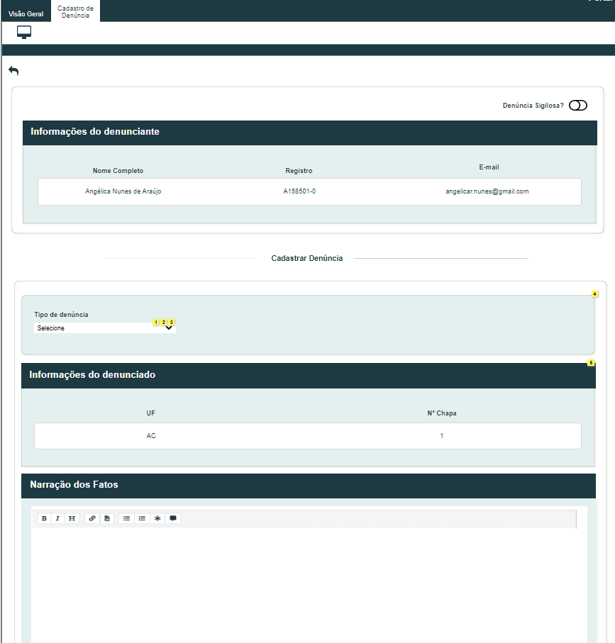

1. Cadastrar Denúncia – Alerta:

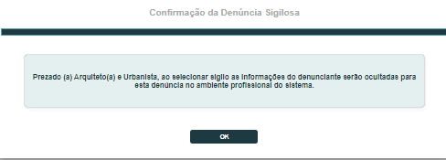

1. Cadastrar Denúncia – Sigilosa:

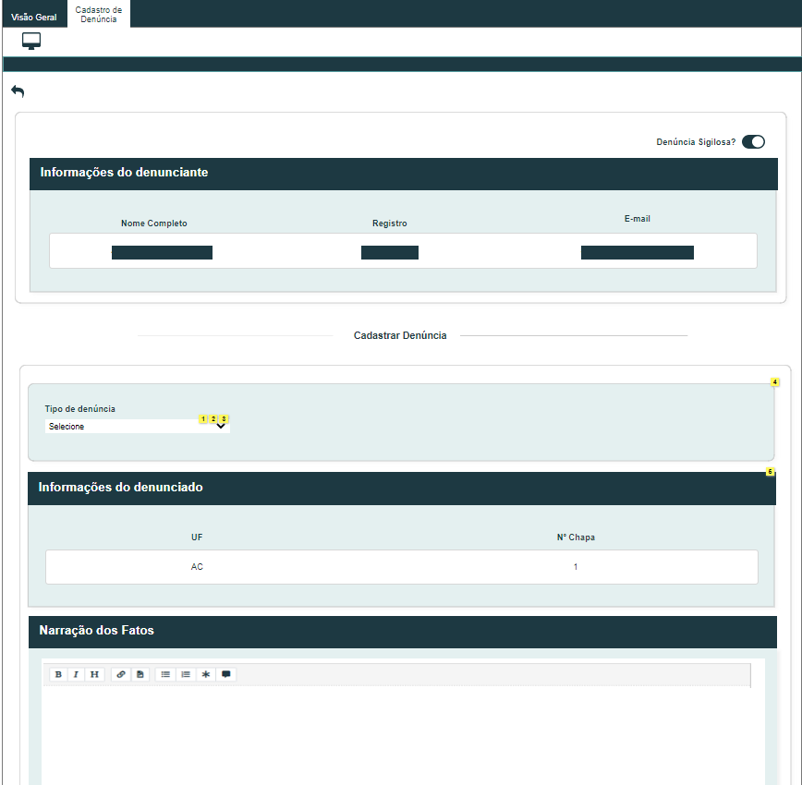

|  |  |  |  |  |  |  |
| --- | --- | --- | --- | --- | --- | --- |
| Campos | | | | | | |
| **ID** | **Nome** | **Descrição** | **Tipo** | **Valores Válidos** | **Formato** | **Restrições** |
|  | Denúncia Sigilosa | Ativa ou inativa o sigilo das informações do denunciante em uma denúncia. | On/off | Ativo, Inativo | - | * Incluir campo no formulário de cadastro da denúncia conforme protótipos; * O valor inicial deste campo deve ser “Inativo”; * Ao alterar o campo para “Ativo” o sistema deve exibir a mensagem **ME01** e ocultar com uma tarja na seção “Informações do Denunciante” os seus respectivos campos “Nome Completo”,”Registro” e “E-mail” conforme **P03**. * Ao alterar o campo para “Inativo” o sistema deve exibir na seção “Informações do Denunciante” seus respectivos campos “Nome Completo”,”Registro” e “E-mail” conforme **P01**. |

## CRITÉRIOS DE ACEITE

1. **Premissa:** 
   1. Esta história é um incremento na história Eleitoral_HST051_Cadastrar_Denuncia. Não exclui regras ou campos. Trata somente da inclusão de um novo campo e regras de interface relacionadas ao campo.
   2. Embora o campo “**Denúncia Sigilosa**” oculte as informações do denunciante no formulário, não significa que essas informações deixarão de serem salvas. Vale ressaltar que as informações continuam a ser salvas e poderão ser visualizadas pelos usuários do ambiente corporativo.
2. **Regras Gerais:**
   1. Ao definir sigilo para uma denúncia, formulários e e-mails onde informações do denunciante podem ser vistas passarão a ocultar essas informações. Existem histórias de melhoria tratando estes formulários impactados.

## MENSAGENS

|  |  |  |  |
| --- | --- | --- | --- |
| **Mensagens** | | | |
| **ID** | **Descrição** | **Tipo** | **Ações** |
|  | Prezado(a) Arquiteto(a) e Urbanista, ao selecionar sigilo as informações do denunciante serão ocultadas para esta denúncia no ambiente profissional do sistema. | Alerta | OK |

## INFORMAÇÕES COMPLEMENTARES

N/A